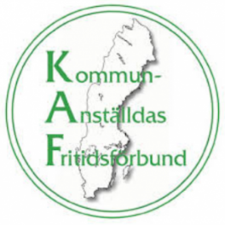Nominering till utmärkelsen   
**Årets fritidsförening**

|  |  |  |  |  |  |  |
| --- | --- | --- | --- | --- | --- | --- |
| **Föreningens namn:** |  | | | | | |
| **Adress:** |  | | | | | |
| **Telefonnummer:** |  | | | | | |
| **Mejladress:** |  | | | | | |
| **Kontaktperson:** |  | | | | | |
| **Kommun:** |  | | | | | |
| **Antal innevånare:** |  | | | | | |
| **Antal kommunalt anställda** |  | | | | | |
|  |  | | | | | |
| **Föreningens omfattning** | |  | | Samtliga anställda |  | Endast betalande medlemmar |
| **Antal medlemmar** (31 december föregående år) | | |  | | | |
| **Medlemsavgift förgående år** (om sådan finns) | | |  | | | |
| **Kommunalt bidrag föregående år**: (frivillig uppgift) | | |  | | | |
| **Kommunikationsvägar till medlemmarna:** | | |  | | | |
| Årets förening | | |  | | | |
| Beskriv föreningens syfte och verksamhet (antal aktiviteter föregående år (motion, kultur, resor, studieverksamhet, rabatter mm) och hur många aktiva som deltagit i dessa. Bifoga föreningens verksamhetsberättelse. | | | | | | |
|  | | | | | | |

|  |  |
| --- | --- |
| Övrigt |  |
| Beskriv gärna samarbeten med andra parter så som t.ex. kommunens företagshälsovård, Korpen, andra fritidsförbund, bildningsförbund, andra fritidsföreningar eller övriga. | |
|  | |

Vänligen inkludera annan information som du anser relevant för nomineringen och om möjligt, inkludera en bild från aktiviteten.

Denna nominering har sammanställts av:

Namn: ____________________________________________________________________________

Telefonnummer: _________________________ Mejladress: _______________________________

Ort: ___________________________________ den _________________ 2025

Ifylld nominering sänds **senast** 1 september till:   
Kommunanställdas Fritidsförbund via mejl [kontakt@kafinfo.se](mailto:kontakt@kafinfo.se)